세팅 작업 보고서
일시 : 2026년 10월 31일 · 1번배 OAK-1 PoE 첫 연결·시험

1. 작업 개요
• 일시 / 장소 : 2026-10-31 / ____
• 참석 : ____
• 목표 : OAK-1 PoE 를 1번배 노트북에 연결 → 컬러 토픽·fps 확인 → 센서 전부와 10분 연속 → 화각·각도 실측
• 전원 : 배용 DC 인젝터(PSE5502G 계열) 미도착 → 벤치용 AC PoE 어댑터(RISUNIC RP028-4800320Z)로 급전. 배 탑재 결선 아님

2. 결과 요약
• 연결 (통과) : 169.254.1.222 ping 손실 0 %, depthai-ros 2.31.1 연결 13~17 s, /oak/rgb/image_raw 640×360 30 fps
• 10분 연속 (통과) : OAK 30.0 · D455 30.0 · 라이다 11.2 Hz · IMU 100 Hz · GPS 1 Hz · 비전 29.5 fps, USB 끊김 0, CPU 여유 83 %
• 화각 (통과) : 63.9° (640×360, ISP 1/3). camera_info 63.87° 와 0.01° 차. 사양 69° 는 센서 전체 값
• 각도 (통과) : 마스트 위 2.0 m, 좌 1.00 m 원 +26.99° (기대 +27.63°) — 부호·크기 1° 안

SSF 세팅 활동 보고
2026년 10월 31일

전원 · 연결 — OAK 벤치 급전 · 노트북 네트워크
일시 | 활동사진 | 활동내용 | 특이사항
10/31 | 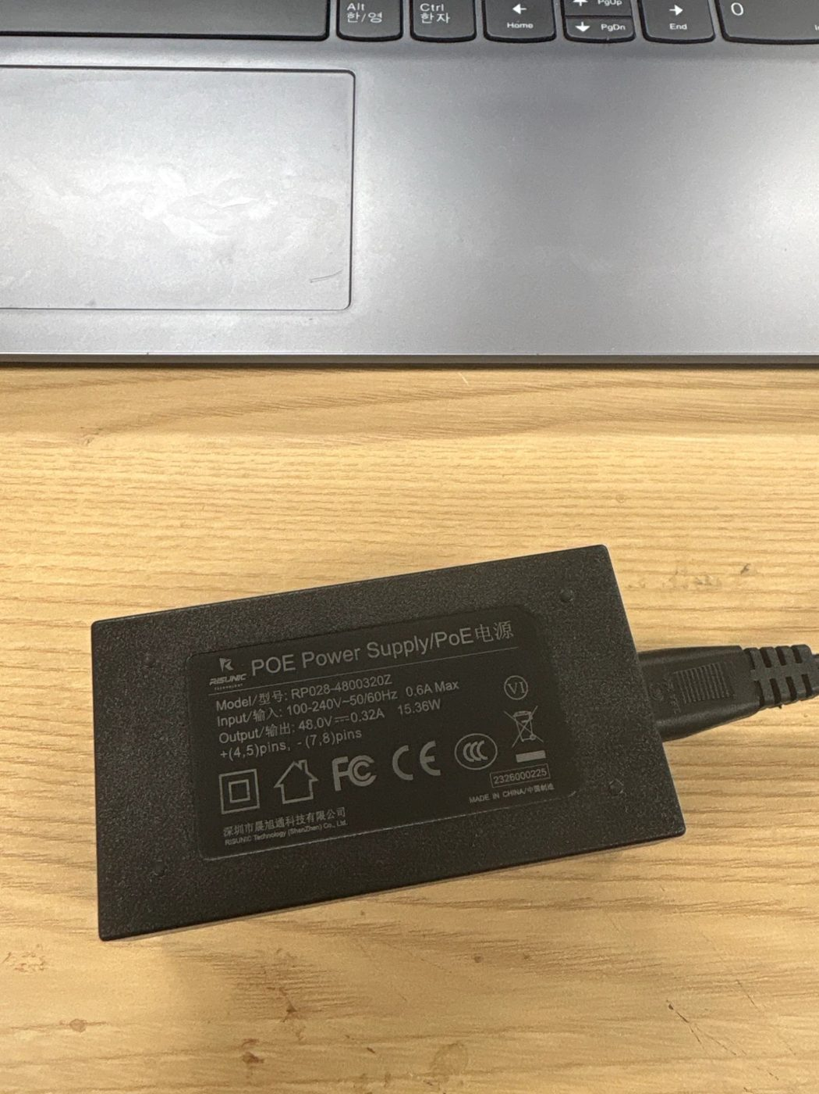  벤치용 AC PoE 어댑터 라벨 | RISUNIC RP028-4800320Z (48 V 0.32 A, 15.36 W)로 OAK 급전  PoE 포트 → OAK, LAN 포트 → 노트북 랜 어댑터  nmcli oak-poe 169.254.1.10/16 → ping 169.254.1.222 손실 0 % | 배 탑재품 아님(AC 220 V)  10/100 전용 → 링크 100 Mb 반이중, 오류·충돌 0

소프트웨어 — OAK 드라이버 · 화각 · 각도
일시 | 활동사진 | 활동내용 | 특이사항
10/31 | 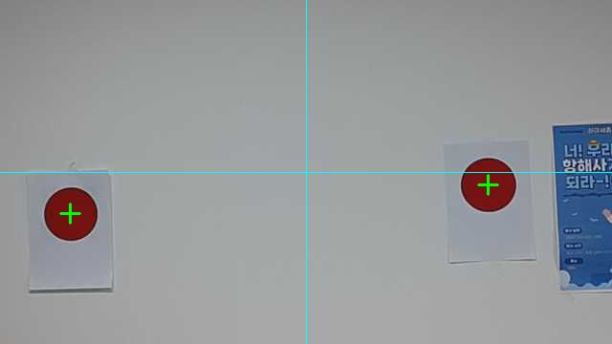  기본 설정: 가운데만 잘림, 원 간격 436.6 px → 40.3° | 드라이버 기본 설정으로 640×360 요청 → 화면 가운데만 잘려 화각 ~40° | i_isp_num 1 / i_isp_den 3 필요  tools/oak/oak_640x360_full.yaml
 | 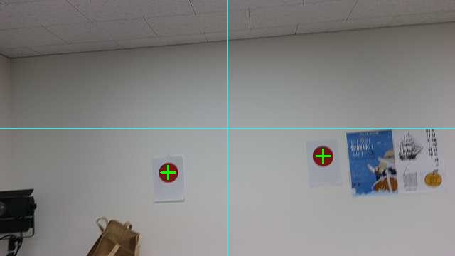  ISP 1/3 전체 화면: 원 간격 213.8 px → 63.9° | 빨간 원 2장 중심 간격 1.00 m, 렌즈–벽 2.40 m  60장 흔들림 0.27 px → 화각 63.9° | camera_info 63.87° 와 0.01° 차  렌즈 왜곡 오차 최대 약 1°
 | 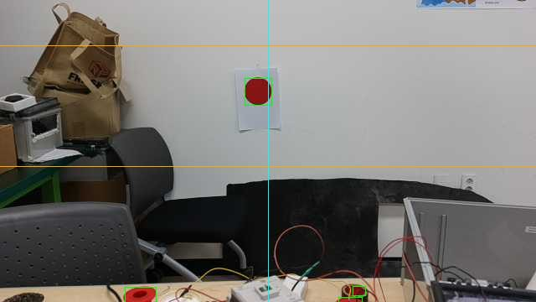  마스트 위 정중앙 원, 주황선 = 게이트 높이 띠 | 벽 2.0 m, 게이트 노드 /red_angle  정중앙 +1.34° (원이 5 cm 왼쪽)  좌 1.00 m +26.99° (기대 +27.63°)  좌 1.10 m +28.91° (기대 +29.83°) | 왼쪽 = 양수 부호 확인  오차 1° 안

시험 — 센서 전부 + OAK 10분 연속 · 복구 시간
항목 | 측정값 | 기준 / 판정 | 비고
드라이버 연결 | ros-humble-depthai-ros (depthai 2.31.1), 13~17 s · /oak/rgb/image_raw (bgr8, RELIABLE) | 통과 | IP 169.254.1.222, TCP 11490
fps | 640×360 MJPEG 30 fps (비전 노드 수신 26~30) · 1280×720 비압축 8 fps · 1280×720 MJPEG 카메라 30 / 비전 노드 수신 9 fps | 640×360 채택 | 1280×720 은 100 Mb 포화 + 노트북 내부 전달 병목(프레임 2.7 MB) — 기가 인젝터로도 해결 안 됨
10분 연속 | OAK 30.0 fps · D455 30.0 fps · 라이다 11.2 Hz · IMU 100 Hz · GPS 1 Hz · 비전 처리 29.5 fps | USB 끊김 0 · 노드 사망 0 — 통과 | CPU 여유 83 %  최대 공백 IMU 0.34 s · 비전 0.33 s 한 번
정상 재시작 | 14~17 s 에 비전 복구 | 통과
강제 종료 후 | ~85~90 s 재연결 안 됨 | 주의: 경기 중 드라이버 사망 = 약 1.5 분 비전 공백 | 카메라가 옛 연결을 붙잡음, DEPTHAI_WATCHDOG 로도 안 줄어듦

참고 — 허브 계통 시험 (10-28, 1번배)
항목 | 측정값 | 기준 / 판정 | 비고
5 V 급전 | 배터리 A 분기 → 3 A 퓨즈 → SZWENGAO 5 V 모듈 → UH308, 5 V 출력 정상 · 허브 LED | 통과 | 처음엔 허브 아래 장치 0 — UH308 포트별 전원 버튼이 꺼져 있었음
장치 인식 | 라이다 10.4 Hz · IMU 100 Hz · D455 30 fps · GPS 1 Hz | 통과
스러스터 부하 | 1600 양쪽 30 s 동안 4종 동시 수신 | USB 끊김 0 — 통과
배터리 A 분리 | 허브가 노트북 USB 전원으로 넘어가 장치 유지 | 통과 (15 s 확인) | 장시간은 미확인

탑재장비 제원 (이번 시험 관련)
장비 | 모델 | 전원 · 인터페이스 | 비고
비전 카메라 | Luxonis OAK-1 PoE FF | 802.3af Class 3 · 이더넷 · IP67 | 실측 화각 63.9° (640×360, ISP 1/3), 4~7.5 W
벤치 PoE 어댑터 | RISUNIC RP028-4800320Z | AC 100~240 V → 48 V 15.36 W · 10/100 | 10-31 시험용, 배 탑재 안 함
이더넷 어댑터 | NETmate NM-UCL02 (AX88179) | USB-C → RJ45 1G | 노트북 직결
USB 허브 | ipTIME UH308 유전원 | 5 V (SZWENGAO 5V 5A, 3 A 퓨즈) | 라이다·IMU·GPS·D455

결과 체크리스트
• [완료] PoE 어댑터 전원 LED · 랜 어댑터 링크 LED · ping 169.254.1.222
• [완료] /oak/rgb/image_raw 30 fps
• [완료] 센서 전부 + OAK 10분 연속, USB 끊김 0
• [완료] 화각 실측 63.9°
• [완료] 각도 부호·크기 1° 안

문제 · 조치
# | 증상 | 원인 / 조치 | 상태
1 | 640×360 요청 시 화각 ~40° | 드라이버가 가운데만 잘라냄 → ISP 1/3 축소 설정(oak_640x360_full.yaml) | 해결
2 | 드라이버 강제 종료 후 85~90 s 재연결 불가 | 카메라가 옛 연결 유지. 정상 종료로 운용, 경기 중 공백 위험 기록 | 미해결
3 | 1280×720 8 fps | 벤치 어댑터 100 Mb 한계 + 노트북 내부 전달 병목(MJPEG 도 비전 노드 9 fps) → 640×360 사용 | 조치

